Кабинет методолога. Настройки КНО.
- Открыть модуль "Кабинет методолога КНО". У пользователей с разными ролями наличие модулей может отличаться.
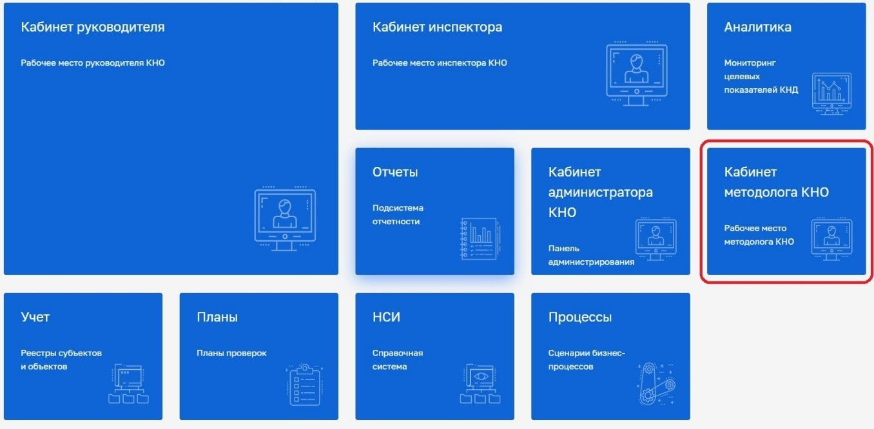
- В разделе "Мета данные" нажать на кнопку "Добавить параметр".
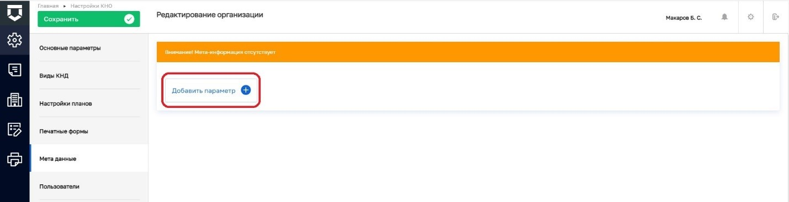

- Заполнить поля: "Код"¹ и "Значение"² (Пример – поле "Адрес")
согласно приведенной ниже таблицы. После внесения изменений нажать на кнопку "Сохранить"³.
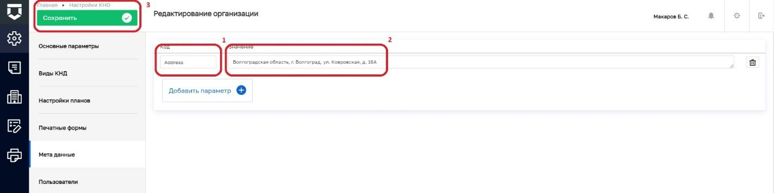

Таблица 1. Мета данные.
Код | Значение
Address | Адрес
PhoneNumber | Телефон
Email | Электронная почта
URL | Сайт
CallCenter_email | Электронный адрес приемной (обращения)
CallCenter_Phone | Телефон приемной (обращения)
INN | ИНН
KPP | КПП
Mail_Address | Почтовый адрес
DirectorDat | Руководитель
DirPosition | Должность руководителя
OKTMO_kod | ОКТМО
OKPO | ОКПО
regionCode | Код региона
CirculationPlaces | Фактическое местонахождение

